A vágócsirke élősúlyos termelői ára még mindig magasabb a 2022-es adatokénál
Az AKI PÁIR adatai szerint Magyarországon a vágócsirke élősúlyos termelői ára 28,7 százalékkal 504,71 forint/kilogrammra, a vágópulykáé 34,2 százalékkal 697,58 forint/kilogrammra emelkedett 2023 első harminckét hetében 2022 azonos időszakához képest.
Az Európai Bizottság adatai szerint 265,74 euró/100 kilogramm volt az egész csirke uniós átlagára 2023 első harminckét hetében, ami 7 százalékos növekedést jelent az előző évihez viszonyítva. A magyarországi ár 26,7 százalékkal 973 forint/kilogrammra emelkedett ugyanebben az összehasonlításban. Az AKI PÁIR adatai szerint a csirkemellfilé feldolgozói értékesítési ára 12,4 százalékkal 1973 forint/kilogrammra, a csontos csirkemellé 5,9 százalékkal 1364 forint/kilogrammra, a csirkemell (összesen) ára 12,6 százalékkal 1947 forint/kilogrammra, a csirkecombé pedig 13,4 százalékkal 915 forint/kilogrammra emelkedett 2023 első harminckét hetében 2022 azonos időszakához képest.
További információk e témában az Agrárpiaci jelentések – Baromfi című kiadványunkban olvashatók, mely innen érhető el: 16. szám.
Sajtókapcsolat:
- +36 1 217 1011
- aki@aki.gov.hu
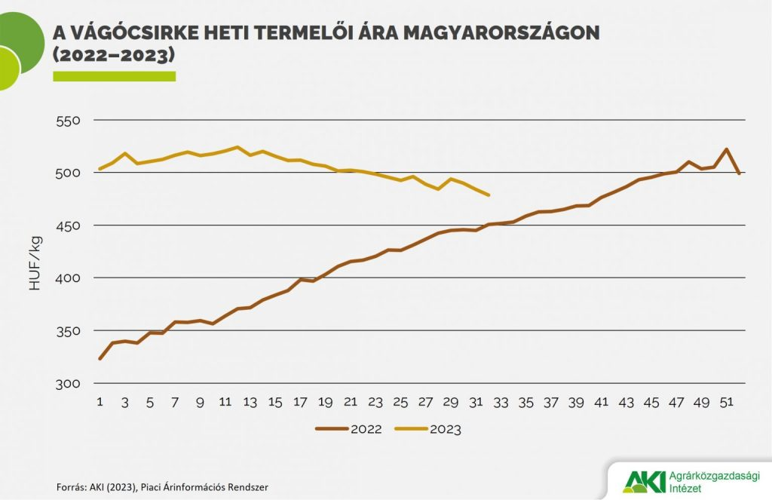 | © Agrárközgazdasági Intézet
Eredeti tartalom: Agrárközgazdasági Intézet
Továbbította: Helló Sajtó! Üzleti Sajtószolgálat
Ez a sajtóközlemény a következő linken érhető el:

